Ewa Gruszka-Dobrzyńska

Nowe kompetencje pracowników sektora kultury na przykładzie artystów muzyków

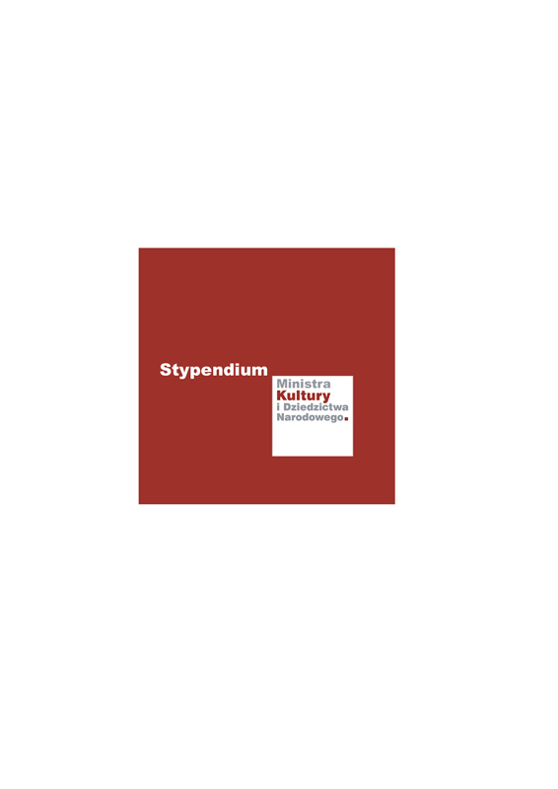
Zrealizowano w ramach programu stypendialnego

Ministra Kultury i Dziedzictwa Narodowego – Kultura w sieci
Raport skrócony z badań, wnioski i rekomendacje

2020

Badania jakościowe zostały przeprowadzone zostały we wrześniu 2020 r. Objęto nim menedżerów kultury i pracowników branży muzycznej (10), a tematem przewodnim stały się oczekiwane kompetencje pracowników sektora muzycznego w Polsce - wobec najważniejszych wyzwań współczesnego świata (w dobie kryzysu społeczno-ekonomiczno-kulturowego, w czasach pandemii).
Warunki funkcjonowania społeczeństw zmieniły się diametralnie w czasach pandemii. Dotyczy to również pracowników sektora kultury. Konieczność funkcjonowania artystów i instytucji kultury w nowych warunkach wpływa także na modyfikacje oczekiwanych przez pracodawców kompetencji pracowników tego sektora. Wydaje się, iż nowe uwarunkowania rynku pracy artystów mogą okazać się szczególnie dotkliwe - zwłaszcza dla sektora sztuk performatywnych (w tym wykonań muzyki na żywo) i w znamienny sposób będą oddziaływały na sytuację artystów funkcjonujących w tym sektorze. Dotyczy to także muzyków - twórców (zwłaszcza autorów utworów muzycznych wykonywanych na żywo) i wykonawców muzyki na żywo.
W badaniu uwzględniono także dodatkowe problemy, należały do nich:
- Sytuacja zawodowa
- Zmiana sposobu postrzegania form pracy artystycznej
- Podejście do pracy zdalnej
- Nabywanie nowych umiejętności, rozwijanie kwalifikacji
- Szukanie możliwości modyfikacji działalności artystycznej w sytuacji pandemii
- Wiara w powrót do funkcjonowania sprzed pandemii (strategia „przeczekania”)
W trakcie realizacji stypendium przeprowadzone zostały: analiza danych zastanych, indywidualne wywiady pogłębione z pracodawcami i artystami sektora muzycznego - zwłaszcza jego części performatywnej (diagnoza potrzeb rynku pracy - ​ oczekiwanych przez pracodawców wymagań, kompetencji, umiejętności, przydatnych na rynku pracy w nowych warunkach); analiza materiału badawczego; ​opracowanie wniosków i rekomendacji z badań oraz ich promocja i publikacja w internecie.

Wśród najważniejszych wniosków badania należy wymienić:
- respondenci wyrazili ogromny niepokój spowodowany koniecznością funkcjonowania w warunkach niepewności;
- część badanych pracowników rozważa zmianę branży;
- menedżerowie w większości potwierdzają, że najlepiej radzą sobie te instytucje, które i przed pandemią miały rozwiniętą sieć komunikacji z odbiorcami oraz elastyczne formy zarządzania kulturą organizacji;
- na rynku najepiej radzą sobie ci pracownicy, którzy już wczesniej wyposażeni zostali w wiedzę i umiejętości związanie z przedsiębiorczością;
- instytucje poważnie rozważają zwiększenie profesjonalizacji nagrań audio i wideo; podkreślają także konieczność wprowadzenia standardów zatrudniania, także z uwzglednieniem umów licencyjnych do nagrań swoich pracowników.

Najważniejsze rekomendacje pracodawców na temat oczekiwanych kompetencji pracowników branży muzycznej w czasie pandemii to:

- Elastyczność czasu pracy.
- Kształtowanie umiejetności organizacyjnych, pozwalających na szybkie reakcje zmian realizujących się w otoczeniu.
- Wielu pracodawców doceniło w nowych warunkach kompetencje miękkie pracowników, jak umiejetność pracy w zespole, solidarność, życzliwość.
- Wciąż na pierwszym miejscu stawiają na kompetencje artystyczne.
- Doceniają także umiejetność radzenia sobie z technologią.
- Ważniejsze niż dotąd stały się także umiejetności związane z prezentacją przed kamerą.
- Kreatywność, pomysłowość w zakresie nowych form komunikacji z publicznością.
- Cierpliwość – stawiają na nią zwłaszcza ci pracodawcy, którzy zmierzyli się koniecznością częstych zmian w planach artystycznych.
- Umiejętność organizowania sobie czasu pracy w trudnych warunkach (“Planujmy, mimo wszystko” – powiedział jeden z badanych).

Powyższe rekomendacje stanowią jedynie wybór. Zostały one także przedstawione uczniom i studentom oraz przedstawicielom środowiska muzycznego podczas Webinarium.

